Asignatura: Ciencias Naturales   
Profesora: Alejandra Garrido  
Curso: 4º básico



Corporación Educacional Colegio “Sao Paulo”  
 Placilla 333, Estación Central  
 Unidad Técnico Pedagógica



*Retroalimentación 2*

Nota acumulativa

**Los estados de la materia**

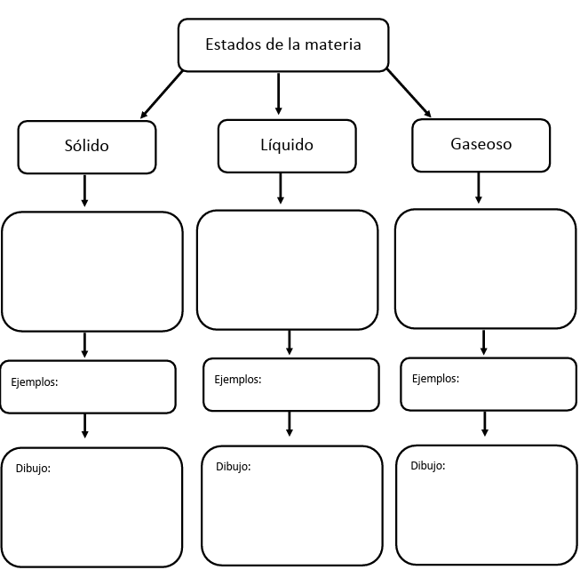1.- Completa el siguiente esquema con información sobre los estados de la materia.

Sus partículas están:

Sus partículas están:

Sus partículas están: